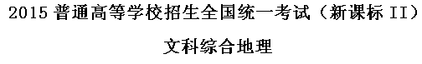
注意事项：
1.本试卷分第Ⅰ卷（选择题）和第Ⅱ卷（非选择题）两部分。答题前，考生务必在将自己的姓名、考生号填写在答题卡上。
2. 回答第Ⅰ卷时，选出每小题选出答案后，用铅笔把答题卡上对应题目的答案标号涂黑，如需改动，用橡皮擦干净后，再选涂其他答案标号。写在试卷上无效。
3. 回答第Ⅱ卷时，将答案卸载答题卡上，写在试卷上无效。
4. 考试结束，将本试卷和答题卡一并交回。

第Ⅰ卷
本卷共35小题。每小题4分，共140分。在每个小题给出的四个选项中，只有一项是符合题目要求的。
桑基、蔗基、菜基鱼塘是珠江三角洲地区传统的农业景观和被联合国推介的典型生态循环农业模式。改革开放以来，随着工业化和城镇化的快速发展，传统的基墉农业用地大部分变为建设用地。保留下来的基塘也变以花卉、菜基为主。据此完成1－3题
1、该地基塘转就以为建设用地对局地气候的影响是
A、大气湿度增高 B、大气降水增多
C、近地面风速增大 D、气温变率增大
2、农民用花基、菜基鱼塘取代桑基、蔗基的直接目的是
A、提高土壤质量 B、节省劳动力
C、促进生态循环 D、提高经济收入
3、桑基、蔗基鱼塘被保留的很少，反映了该生态循环农业模式
A、与当地产业发展方向不一致
B、不具有在其他地区推广的价值
C、与现代农业发展要求不相符
D、不适应当地水热条件的变化
【答案】
1.D
2.D
3.A
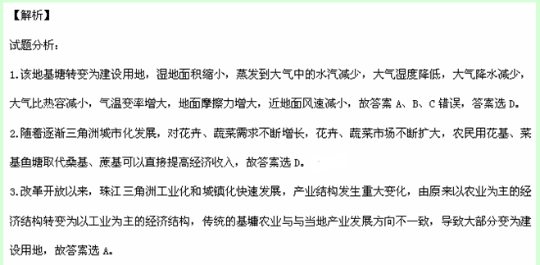考点：本题考查城市化对地理环境的影响
2013且7月30日，我国西北某地出出沙尘暴，图Ⅰ示意该地当日14时－24时气温、气压随时间的变化、据些完成4－5题。
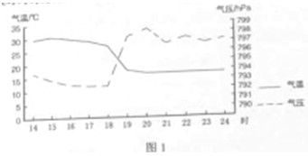
4、强沙尘暴经过该地时间段是
A．16时－17时 B .17时－18时
C．18时－19时 D. 19时－20时
5、与正常情况相比，强沙尘暴经过时，该地
A．气温水平差异减小 B 水平气压梯度增大
C．地面吸收太阳辐射增多 D 大气逆辐射减弱
【答案】
4.C
5.B
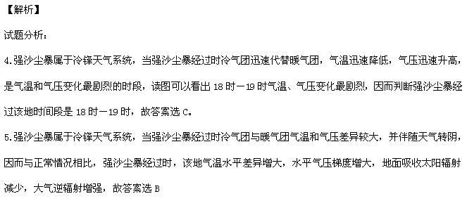
考点：本题考查常见天气系统
1996年我国与M国签订海洋渔业发展合作规划，至2010年我国有20多家沿海渔业企业（总部设在国内）在M国从事渔业捕捞和渔业产品加工工，产品除满足M国需求外，还远销其他国家，图2示意M国的位置，把此完成6－8题
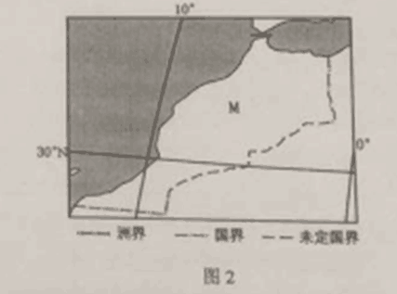
6、中资企业在M国从事渔业捕捞和渔业产品加工的主要目的是
A、满足我国需求 B、拓展国际市场
C、提高技术水平 D、增加当地就业
7、如考虑运输成本，在下列国家中，M国中资企业的产品首先应销往：
A. 美国 B.日本 C.澳大利亚 D.法国
8、如果都以当地时间8：00-12：00和14：00-18：00作为工作时间，在M国的中资企业若在双方工作时间内向其总部汇报业务，应选在当时时间的
A、8：00—9：00 B 、11：00—12：00
C 、14：00—15：00 D、17：00—18：00
【答案】
6.B
7.D
8.A
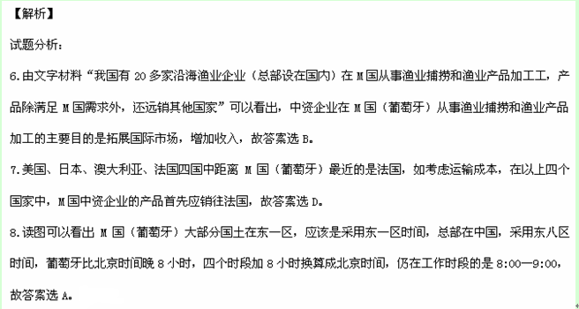
考点：本题考查工业区位因素、地球运动的地理意义
圣劳伦斯河（图3a）是一条著名的“冰冻之河”。图3b示意蒙特利尔年内各月气温和降水量。据此完成9—11题。
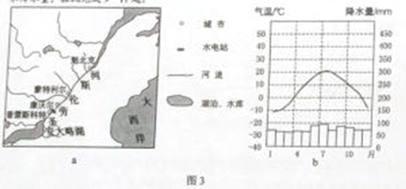
9、蒙特利尔失控河段结冰期大致为：
A、2个月 B、3个月 C、4个月 D、5个月
10、据图示信息推测，冬季可能不结冰的河段位于
A、安大略湖至普雷斯科特河段
B、普雷斯科特至康沃尔河段
C、蒙特利尔至魁北克河段
D、魁北克以下河口段
11、减少该河凌汛危害的可行措施是：①加深河道 ②绿化河堤 ③分段拦冰 ④拓宽河道
A、①② B、②③ C、③④ D、①④
【答案】
9.C
10.B
11.C
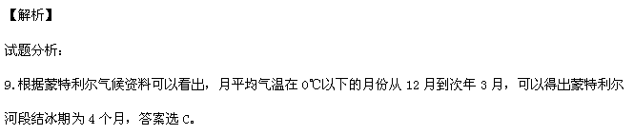
10.普雷斯科特至康沃尔河段河流落差大，水流速度快，冬季不易出现结冰现象，故答案选B。
11.分段拦冰，可以避免浮冰过度聚集而抬高水位，通过拓宽河道，可以降低水位，以减少凌汛的发生，减少对沿岸地区造成危害，故答案选C。
考点：本题考查气候类型的综合运用

第Ⅱ卷
本卷包括必考题和选考题两部分.第36题-第41题为必考题，每个试题考生都必须做答。第42题-第48题为选考题，考生根据需求做答。
36. （22分）阅读图文材料，完成下列要求。
尼日利亚人口超过1亿，经济以农矿业为主。2014年11月20日，尼日利亚与我国正式签署了沿海铁路项目商务合同。该项目总金额达119.7亿美元，全线采用中国铁路技术标准，是截至当时中国对外工程承包史上单体合同金额最大的项目。图4示意尼日利亚铁路的分布。
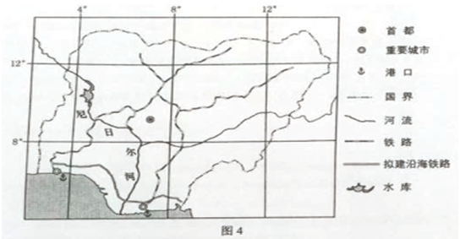
（1）归纳尼日利亚现有铁路路网特点及作用。（6分）
（2）指出尼日利亚拟建沿海铁路的布局特点。（6分）
（3）简述尼日利亚沿海地区的气候特点，以及针对此气候特点，我国相关人员在建设该铁路时，为保障身体安康，需要防范的问题。（6分）
（4）指出因尼日利亚沿海铁路项目而可能获益的我国主要工业部门。（4分）
【答案】
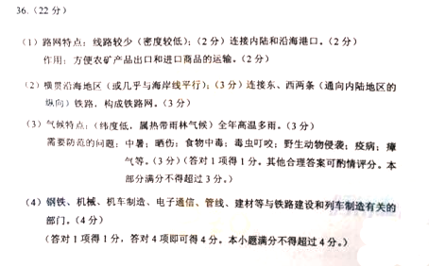
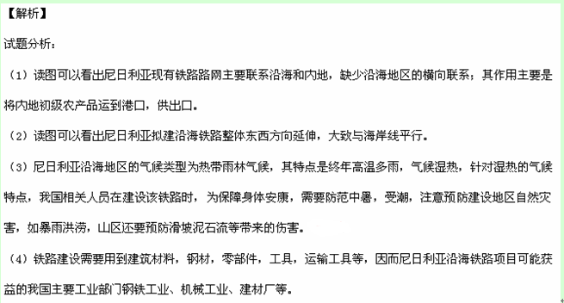
考点：本题考查交通运输、气候类型的综合运用。
37.（24分）阅读图文材料，完成下列要求。
图5示意河套平原地区。当地将黄河水通过引水渠引入区内灌溉农田，农田灌溉退水经过排水渠汇入乌梁素海。近年来乌梁素海出现污染加重趋势。
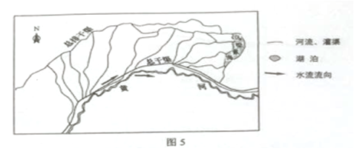
（1）判断河套平原的地势特点，并简述理由。（6分）
（2）指出长期维持河套罐渠功能必须解决的问题，并简述原因。（6分）
（3）分析近年来乌梁素海污染严重的原因。（6分）
（4）提出治理乌梁素海污染的措施。（6分）
【答案】
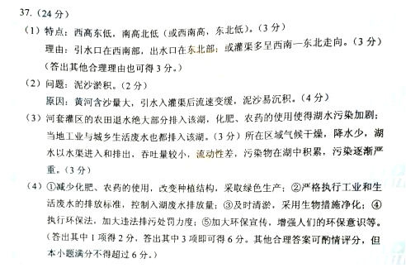
【解析】
试题分析：
（1）从图中黄河该河段自西向东流可以判断河套平原的地势整体是西高东低。
（2）长期维持河套罐渠功能必须解决灌渠泥沙淤积问题，因为河套平原地形平坦，水流缓慢，泥沙很容易沉积，造成灌渠水流不畅。
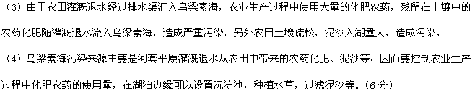
考点：本题考查走可持续发展之路。
请考生在第42、43、44三道题地理题中任选一题做答，如果多做，则按所做的第一题计分。做答时用2B铅笔子在答题卡上把所选题目的题号涂黑。
42. (10分)旅游地理
九黄机场位于四川省松潘县川主寺镇（图6），距九寨沟和黄龙景区分别为88千米和43千米，目前已开通成都、重庆、西安、上海、北京、杭州、广州等地至九黄机场的多条航线，近年来九黄机场旅客年吞吐量维持在170万人次，远超设计能力。
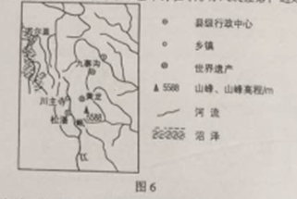
分析我国东部地区去九寨沟、黄龙旅游的游客多数乘飞机抵达的原因。
【答案】
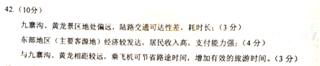
【解析】
试题分析：
九寨沟和黄龙景区位于四川省西部横断山区，地势起伏较大，公路，铁路建设困难，投资成本高，交通运输线路少，距离东部经济发达的市场遥远，乘飞机速度快，时间短。
考点：本题考查旅游地理。
43、（10分）自然灾害与防治
近年来，沿海地区城市遭受严重涝灾的现象时有发生。
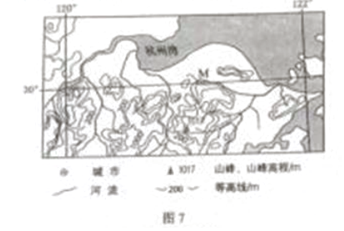
读图7，分析M市易出现重度涝灾的自然原因。
【答案】
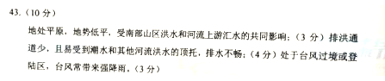
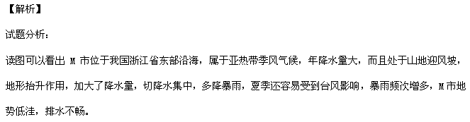
考点：本题考查自然灾害。
44．（10分）环境保护
贵州省某喀斯特山区石漠化严重。农民在山上放牧、砍柴。找土种玉米，当地农民反映，山上的土一年比一年薄，一发大水，土全被冲走了，玉米也被冲走了。石头越来越多，最后连玉米也无法种了，生活越来越困难。
简述为改善环境并提高人民的生活水平，当地政府应采取的具体措施。
【答案】
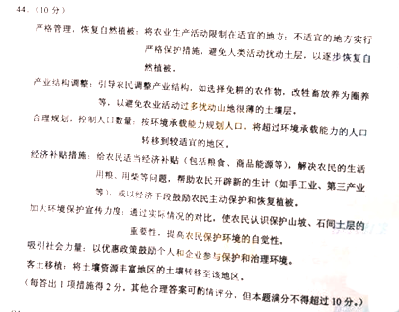
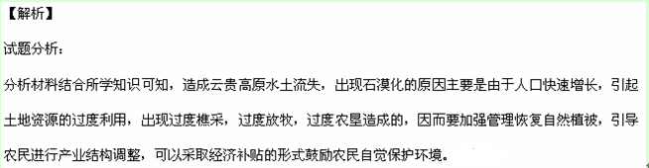
考点：本题考查环境保护。

绝密★启封前
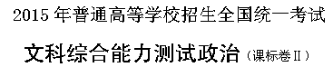
一、选择题：本题共12小题，每小题4分，共48分。在每小题给出的四个选项中，只有一项是符合题目要求的。
12.老吴在年底对年初购买的投资产品进行了梳理：50元买入甲公司的股票已按54元卖出；乙公司股票价格仍为20元，按照每股1.2元进行了现金分红；丙公司股票价格也没变，按照每20股送一股进行了股票分红；某银行理财产品的年收益率为6%。上述投资产品中，年收益率最高的是
A.甲公司股票 B.乙公司股票 C.丙公司的股票 D.银行理财产品
【答案】C
【解析】从材料中可以看出，甲公司的股票每股赚取四元，乙公司每股1.2元现金分红，丙公司每20股送一股股票分红，综合比较，丙公司年收益率最高。
考点：本题考查股票、银行等理财产品。
13.2014年8月，某市政府清理出涉企权力5157项，废止了其中3301项，对停留的涉企权力向社会全部公开，并表示严肃查处涉企审批、收费中的违法违纪问题，这一做法的预期效果是
①政府对企业的监督与管理更有效率
②“看得见的手”受到有力的制约
③市场机制能更好的发挥资源配置的作用
④企业的市场竞争力得到增强
A.①② B.①③ C.②③ D.③④
【答案】C
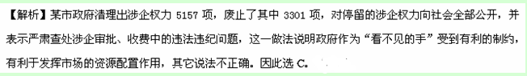考点：本题考查政府与市场的作用
14.2015年5月，我国存款保险制度正式实施。按照存款保险制度规定，成员银行缴纳保费形成保险基金，当成员银行破产清算时，使用银行保险基金按规定对存款人进行偿付。这一制度对银行发展的积极意义在于
①防范金融风险，稳定金融秩序
②增强银行信用，推动银行公平竞争
③促进利率市场化，增加银行收益
④降低银行经营风险，提高其竞争力
A.①② B.①③ C.② ④ D.③④
【答案】A
考点：本题考查银行的相关知识。
15.在我国，煤炭是电力生产的主要原料。煤炭价格从2011年约850元/吨大幅度下降到2014年底约500元/吨，有人据此建议下降电力价格。能支持其建议的恰当理由是
A.电力产能过剩，出现供过于求的情况
B.电力是生活必需品，低价有利于社会稳定
C.电力价格与其生产成本的变化方向应当一致
D.电力与煤炭是互补品，而这价格变化方向应当一致
【答案】A
【解析】价格是由价值决定的，价格受供求关系影响，价格下降受供求关系影响，产能过剩，所以建议电力价格下降，其它建议与材料不符。
考点：本题考查价格与供求的关系。
16. 从2013年开始，某市在社区推动基层党组织和自治组织代表、社区居民代表、相关社会组织代表等组成民情理事会。民情理事会通过协商讨论，促进诸如广场舞扰民、小区乱停车等难题的解决，得益于民情理事会
①提供管理有效的利益协商渠道
②完善了基层民主自治的组织形式
③发挥了多方主体参与社区治理的作用
④明确了社区居民参加基层民主协商的义务
A.①③ B.① ④ C.②③ D. ②④
【答案】A
【解析】民情理事会提供管理有效的利益协商渠道，发挥了多方主体参与社区治理的作用，而明确社区居民参加基层民主协商的义务，这种说法不妥当，②③的说法都是不正确的，A符合题意，入选。
考点：本题考查基层民主组织形式。
17.为推进司法体制改革，2014年12月，上海市第三中级人民法院、上海市人民检察院第三分院正式成立，负责管辖审理跨行政区划的民事、行政和资源诉讼案件。建立跨行政区划的人民法院和人民检察院旨在
①健全司法机关内部监督制约机制
②排除地方对司法活动的干扰
③提升司法公信力
④推动审判权和执行权相分离
A ①③ B①④ C②③ D②④
【答案】C
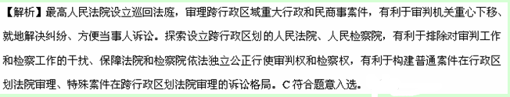考点：本题考查司法等部门的监督机制等。
18.近年来，西藏自治区划拨专项经费，大力改善寺庙基础设施和公共服务条件。截止2014年9月，全区1787座寺庙实现了国旗、报纸、文化书屋和广播电视全覆盖，1735座寺庙通了路，1730座寺庙通了电，1662座寺庙通了水，1736座寺庙实现了通信覆盖。上述做法
①表明我国宗教坚持独立自主自办原则
②保障了公民宗教信仰的权利
③为发挥宗教的积极因素提供了有利条件
④有利于政府依法对宗教事务进行管理
A ①② B①④ C②③ D③④
【答案】C
【解析】西藏自治区划拨专项经费，大力改善寺庙基础设施和公共服务条件，有利于保障公民的宗教信仰，而且调动信教群众的积极性，为发挥宗教积极作用提供了有利条件，C入选。
考点：本题考查宗教等知识。
19.2014年10月，习近平书记在文艺工作座谈会上指出，艺术可以放飞想象的翅膀，但是一定要脚踩坚实的大地。文艺创作方法有一百条、一千条，但最根本、最关键、最牢靠的办法是扎根人民、扎根生活。从唯物史观看，这是因为
①文艺的源泉是人民群众的生产生活
②文艺的发展取决于文艺创作方法的创新
③文艺反映社会生活的形式与风格是统一的
④文艺反映并服务于人民群众生产生活的一种社会意识形式
A①② B①④ C②③ D③④
【答案】A
【解析】文艺创作方法有一百条、一千条，但最根本、最关键、最牢靠的办法是扎根人民、扎根生活。从唯物史观看，文艺的源泉是人民群众的生产生活，文艺的发展取决于文艺创作方法的创新，文艺反映社会生活的形式与风格的统一，文艺反映并服务于人民群众生产生活的一种社会意识形式，都与材料不符。
考点：本题考查文化的源泉、文化的发展。
20.2015年1月，有韩国某电视台拍摄、韩国导演执导的全景式反映当代中国发展成就的纪录片《超越中国》在韩国热播，引起热烈反响。创韩国同类电视纪录片收视率的新高。《超越中国》在韩国热播
①推动中韩两国文化交流上了一个新台阶
②显示当代中国文化得到韩国民众的广泛认同
③反应中国的经济实力与国际影响力日益扩大
④表明当代中国的发展越来越引起韩国民众的关注
A①② B①③ C②④ D③④
【答案】D
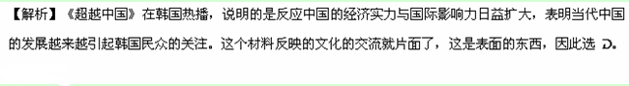考点：本题考查我国的经济、国际影响力影响力等知识。
21.2014年12月召开的中央经济工作会议分析了我国经济九个方面的趋势性变化，提出我国经济正在向形态更高级、分工更复杂、结构更合理的阶段演化，经济发展进入新常态。从辩证法的观点看，“经济发展进入新常态”意味着
①我国经济发展方式正在发生质的变化
②我国经济发展呈现出新的阶段性特征
③制约我国经济平稳健康发展的矛盾和问题已经解决
④推动我国解决平稳健康发展的新的体制机制已经形成
A ①② B ①④ C ②③ D ③④
【答案】A
【解析】我国经济发展方式正在发生质的变化，我国经济呈现新的阶段性特征。而制约我国经济平稳健康发展的矛盾和问题依然存在，推动我国的解决健康发展的新的体制机制正在形成，因此本题选A。
考点：本题考查矛盾的特殊性、量变与质变。
22.“若言琴上有琴声，放在匣中何不鸣？若言声在指头上，何不于君指上听？”从辩证唯物主义的观点看，对苏轼的《琴韵》理解正确的是
①琴声是人的活动的产物，具有鲜明的“人化”特点
②琴声来自于琴与指之间的相互作用，与人的主观世界无关
③琴、指、琴声以及三者之间的联系都具有客观实在性
④只要指与琴发生相互作用，就能产生美妙的音乐
A ①② B①③ C ②④ D ③④
【答案】B
考点：本题考查联系的客观性、意识的能动性。
23.长期以来，画家笔下的马往往是四蹄齐伸、腾空飞奔。然而，高速相机连拍的照片显示，飞奔时的马蹄是交替地移动的。但是，当画家画出马蹄交替移动的奔马时，有人却批评画得不像。这表明在艺术领域
A．认识的发展与认识工具的进步没有直接关系
B．以往的认识经验阻碍认识的发展
C．仁者见仁、智者见智，没有客观的评价标准
D．人们的主观世界对认识的影响更加显著
【答案】C
【解析】材料中画家、照片拍照等说明不同的人站的角度不同，对画家的画有不同的看法。
考点：本题考查不同的角度，不同的认识。
38.（26分）阅读材料，完成下列要求。
税收是国家治理的基础和重要支柱，在社会经济生活中发挥着巨大的作用。
材料一
党的十八届三中全会通过的《中共中央关于全面深化改革若干重大问题的决定》强调落实“税收法定原则”，2015年3月，十二届全国人大三次会议表决通过新修订的《中华人民共和国立法法》，明确“税种的设立，税率的确定和税收征收管理等税收基本制度”只能由法律规定。
材料二
2014年10月《国务院关于扶持小型微型企业健康发展的意见》提出要“认真落实已经出台的支持小型微型企业税收优惠政策”，2015年3月，国家税务总局出台十大措施确保小微企业税收优惠政策落实。数据显示，2015年一季度，全国享受企业所得税减半征收的小微企业有216万户，受惠面在90%以上，减税51亿元；享受暂免征收增值税和营业税政策的小微企业和个体工商户共有2700万户，减税189亿元。
- 结合材料和所学政治知识，说明我国为什么要坚持税收法定原则。（12分）
- 结合材料和所学经济知识，分析当前对小微企业实施税收优惠的理由。（14分）
【答案】①中国共产党是中国特色社会主义事业的领导核心，在我国社会主义事业中发挥中积极作用。② 中国共产党坚持民主执政、依法执政、科学执政。③人民代表大会制度是我国的根本政治制度，全国人民代表大会具有最高立法权。
（2）小微企业是我国非公有制经济，非公有制经济社会主义市场经济的重要组成部分。非公有制经济对充分调动社会各方面的积极性、加快生产力发展、解决就业等发挥着具有重要作用，我国鼓励、支持、引导非公有制经济的发展，因此小微企业，我国采取税收优惠。
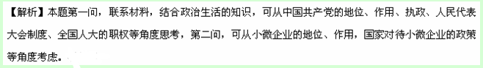考点：本题考查中国共产党和人民代表大会制度、非公有制经济的地位、作用、政府的政策等相关知识。
39．（2 6分）阅读材料．完成下列要求。
抗日战争期间，面对日本侵略者的疯狂进攻，中国人民克服经济力、军力、政治阻力等远远弱于日本的困难，同仇敌忾、共赴国难，以血肉之躯筑起了捍卫祖国的钢铁长城，涌现出杨靖宇、赵尚志、左权、赵登禹、张自忠、戴安澜等爱国将领，“狼牙山五壮士”、“八百壮士”等上千英雄群体，用生命和鲜血谱写了一首爱国主义的壮丽史诗。
在惊天地、泣鬼神的抗日战争中，形成了中华民族伟大的抗战精神。中国人民向世界展示了天下兴亡、匹夫有责的爱国情怀，视死如归、宁死不屈的民族气节，不畏强暴血战到底的关雄气概，百折不挠、坚忍不拔的必胜信念。抗战精神始终支撑和激励中国人民浴血奋战，终于打败了极其残暴、极其野蛮的日本侵略者，赢得了中国人民抗日战争的伟大胜利，为世界反法西斯战争胜利作出了不可磨灭的贡献。
- 结合材料，运用意识能动作用的知识，说明抗战精神对中国人民战胜日本侵略者的作用。（10 分）
- 结合材料，运用文化生活知识说明抗战精神与中华民族精神的关系。（10 分）
- 近年来，日本政界有人企图否认日本侵华的历史，请你加以批驳。（6分）
【答案】（1）意识对物质的能动作用，主要表现在以下三个方面：首先，意识活动的目的性和计划性。其次，意识活动有能动创造性。再次，意识活动对客观世界有改造作用。意识活动对人体生理活动有控制作用。在抗战精神下，中国人民同仇敌忾，战胜了日本侵略者。
（2）抗战精神属于民族精神，民族精神的核心是爱国主义，伟大的抗战精神也是一种爱国主义精神。中华民族伟大的抗战精神是在抗日战争中形成的，正是因为这种伟大的抗战精神赢得了抗战的胜利。不同的时代有不同的民族精神的表现。
（3）日本侵华的历史是不容置疑的，日本在中国的侵略战争在中国犯下滔天罪行，如南京大屠杀，30万同胞被日本侵略者杀害，采取的三光政策。日本的侵华历史是不容置疑的，国民党的正面战场的抗战，共产党的敌后战场的开辟，四万万人民群众的参与抗战都说明了这一点。我国还于2014年10月，先后设立国家公祭日、烈士纪念日、抗战胜利纪念日等。
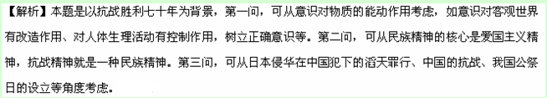考点：本题考查物质的能动作用、民族精神、国家公祭日的设立的意义等。

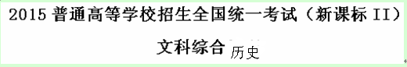
24、《吕氏春秋·上农》在描述农耕之利时不无夸张地张，一个农夫耕种肥沃的土地可以养活九口人，耕种一般的土地也能养活五口人。战国时期农业收益的增加
A．促进了个体小农经济的形成 B．抑制了手工业和商业的发展
C．导致畜力与铁制农具的使用 D．阻碍了大土地所有制的成长
【答案】A
25、两汉时期，皇帝的舅舅、外祖父按例封侯；若皇帝幼小，执政大臣也主要从他们之中选择，这被当时人们视为“安宗庙，重社稷”的“汉家之制”。汉代出现外戚干政的背景是（ ）
A.皇帝依靠外戚抑制相权 B.“家天下”观念根深蒂固
C.母族亲属关系受到重视 D.刘氏同姓诸侯王势力强大
【答案】C
【解析】两汉后期皇帝大多年幼继位，母族亲属关系自然受到重视，结果造成外戚干政局面。所以本题正确答案为C项。
26、宋代东南沿海地区出现了一些民间崇拜，如后来被视为海上保护神的妈祖、被视为妇幼保护神的临水夫人等，这些崇拜得到朝廷认可，后世影响不断扩大，这反映出（ ）
A.朝廷不断鼓励海洋开发 B.女性地位逐渐得到提高
C.东南沿海经济社会影响力上升 D.统治思想与民众观念趋向一致
【答案】C
【解析】材料反映了东南沿海地区的民间崇拜得到政府认可，实质上是该地区的经济社会影响力提升的结果，所以本题正确答案为C项。
27、表1河南、江苏两地科举考试状元人数表
 | 唐 | 宋 | 明 | 清
河南 | 15 | 16 | 2 | 1
江苏 | 7 | 8 | 17 | 49
表1呈现的变化反映了
A.理学的影响力不断扩大 B.经济发展促进文化兴盛
C.中原地区经济急剧衰退 D.政治重心南移趋势明显
【答案】B
【解析】表格体现了唐朝到清朝北方状元人数越来越少，而南方状元人数越来越多，这实质上是因为经济重心南移造成文化格局的变化，所以本题正确答案为B项。
28、1852年，一位在华英国人在报告中称，英国商人运往伦敦的中国生丝是以“无用的”曼彻斯特上等棉布包裹的。而在此之前，用于包裹的主要是中国产的土布。包装布的这种变化反映了当时（ ）
A.中国的土布质量粗糙 B.英国的棉布价格更具优势
C.中国生丝在英国畅销 D. 英国棉布在中国滞销
【答案】D
【解析】鸦片战争后，由于自然经济的强烈抵制，外国商品在中国出现了滞销现象，这才导致英国商人用滞销的棉布包装生丝。所以本题正确答案为D项。
29、《申报》“时评”栏目曾评述说：“今之时局，略似春秋战国时之分裂。中央政府之对于各省，犹东周之对于诸侯也，南北相攻，皖直交斗，滨蜀不靖，犹如诸侯相侵伐也。”这一时局出现在（ ）
A.太平天国运动时期 B.义和团运动时期
C.辛亥革命时期 D. 北洋军阀统治时期
【答案】D
30、1933年到1937年上半年，国民政府军属委员会先后统筹完成了江宁、镇江、虎门、马尾、连云港等重要塞区的建设，又大规模构筑了京沪、沪杭、豫北、晋北、绥东等侧重于城市和交通线防御的工事。它反映了国民政府（ ）
A.力图防范各地兴起的反蒋运动 B.对日持久防御作战的战略意图
C.全力“围剿”红军的企图 D. 试图消弱各地军阀的实力
【答案】B
【解析】材料体现了国民政府在1933—1937年，在战略要地和重要城市以及交通线布置防御工事，结合背景，实质上反映出国民政府对日持久作战的战略意图。所以本题答案为B项。
31、图5为新中国第一个五年计划期间中国、美国、英国主要工业指标年均增长速度的比较，据此我们可以推知（ ）
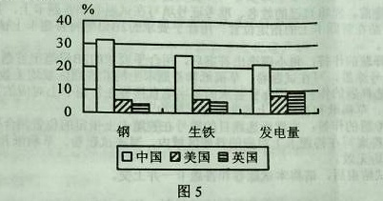
A．中国原有基础很薄弱B.冷战制约美英工业发展
C．中国重工业发展急躁胃进D.美英传统工业产业衰落
【答案】A
【解析】图表反映出在一五计划期间中国的工业指标增长率要远远高于美国和英国，结合所学知识可知当时中国的工业基础很薄弱，所以发展速度较快。所以本题答案为A项。
32、图6为古罗马正义女神像，它体现了罗马法的诸多原则如高擎的称体现的裁量公平，手握利剑体现的是法律的强制力。据此，双眼蒙布所体现的原则是，法官审案应（ ）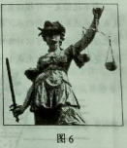
A．主要依据道德良知
B．取证人证言
C．不受表象迷惑洞察事实真相
D．排除一切干扰遵从民众意愿
【答案】C
【解析】“正义女神双眼蒙布”，这体现了法官在审案时要抵御各种利益或情感的诱惑来作出公正的判决。所以本题正确答案为C项。
33、18世纪中叶，一位英国内阁成员在议会发言中说：“诸位都知道，媾和与开战的权 力是由国王掌握的……我们的宪法始终表明，国王在决定和平与战争时有权利让议会参与，也有权利不让议会参与。没有哪位明智的国王真的会冒险不让议会参与。” 这表明在当时的英国
A．光荣革命成果受到侵蚀 B．立宪政体未能阻止国王专权
C．内阁依旧为国王所控射 D．国王仍旧保留某些名义权力
【答案】D
34、1935年8月，美国国会通过法案，其中规定凡是满65岁的退休人员，根据原工资水平每月可获得一定数额的养老金，与该规定属于同一法案的是
A．制定公平经营章程
B．建立失业保险制度
C．提供农副产品补贴
D．规定最低工资水平
【答案】B
【解析】材料信息“年满65岁的退休人员，每月可获得一定数量的养老金”，这体现了社会保障的内容，结合所学知识，与该法规属于同一法案的应该是建立失业保险制度。所以本题正确答案为B项。
35、世界银行在1968年的贷款项目为62个，贷款总额为9.5亿美元；1981年贷款项目为266个，贷款总额为124亿美元。出现这一变化是因为
A．新兴独立国家大量增加
B各国关税税率明显降低
C．美国西欧经济实力下降
D．世界贸易组织大力推动
【答案】A
【解析】结合所学知识可知，世界银行的职能之一是为发展中国家提供贷款或帮助。所以本题正确答案为A项。
40．（25分）阅读材料，完成下列要求。
材料一
在历史中，儒学一直在发展与创新。唐代韩愈以周公、孔子的继承者自居，排斥佛、道，鄙薄汉代以来的儒学，认为周公、孔子之道在孟子之后中已经断绝。他在《原道》中说：“吾所谓道，非向（先前）所谓老与佛之道也。尧以是传之舜，舜以是传之禹，禹以是传之汤，汤以是传之文、武、周公，文、武、周公传之孔子，孔子传之孟轲。轲之死，不得其传焉。”他的这一主张被宋代儒者接受并发扬。当代学者认为韩愈开了宋代“新儒学”的先河。
——摘编自卞孝萱等《韩愈评传》
材料二
19世纪末，康有为撰写《新学伪经考》《孔子改制考》二书，认为汉代以来儒者奉为经典的《周礼》《左传》等书，是汉代学者为王莽篡汉而伪造的，影响恶劣，导致“中国之民，遂二千年被（遭受）暴主夷狄之酷政”。他主张回归孔子所编定的《诗经》《礼记》等原典，理解真正的儒学精神。在他看来，孔子是一位伟大的改革家，《春秋》便是孔子为“改制”而创作的。他甚至用西学来解释《春秋》，认为《春秋公羊传》中的“三世”说为：“始于据乱（世），立君主；中于升平（世），为立宪，君民共主；终于太平（世），为民主”。
——摘编自张海鹏等编《中国近代史》
（1）结合材料一及所学知识，指出汉代儒学与孔孟儒学的不同之处，并概括宋代理学在哪些方面对儒学有所发展。（10分）
（2）根据材料一、二并结合所学知识，指出韩愈、康有为关于儒学认识的共通之处。（8分）
（3）我们应当以什么样的态度对待孔子与儒学？（7分）
【答案】（1）不同之处：汉代儒学吸收了法家、道家和阴阳五行家的学说，强调“罢黜百家，独尊儒术”、“天人感应”、“君权神授”等主张；成为正统思想。孔孟儒学则强调“仁、礼”、“德治”、“仁政”等，不受统治者重视。
发展：吸收佛教和道教的思想；完成了儒学的理论化和思辩化；提出“格物致知”、“存天理，灭人欲”等思想。
（2）共通之处：都否定汉代以来的儒学；都认为真正的儒学是孔孟之学；都认为儒学应该改革；都认为儒学应该为现实服务。
（3）态度：辩证看待、继承发展、改造创新。
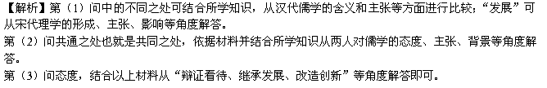41.（12分）阅读材料，完成下列要求。
材料
有历史学者为说明近代以来科学技术在生产力发展中的作用，引用了如下公式：
生产力=科学技术x（劳动力+劳动工具+劳动对象+生产管理）
这一公式表明，科学技术有乘法效应，它能放大生产力诸要素。
—————摘自齐世荣总主编《世界史》
运用世界近现代史的史实，对上述公式进行探讨。
（说明：可以就科学技术与公式中一个或者多个要素之间的关系进行论证，也可以对公式进行修改、补充、否定或提出新的公式，并加以论述，要求观点明确、史论结合、史实准确）。
【答案】科学技术推动企业生产管理水平的提高
如二战后，第三次科技革命推动“经营者革命”，使管理日益科学化。
【解析】本题是开放性试题，解答时紧扣“说明”，结合所学知识进行论证。
45.(15分)历史上重大改革回眸
材料
从秦朝铸造“半两”钱开始，铸币主要以重量为名。汉代的“五铢”钱，“重如其文”，直到隋代，都被实为标准性的钱币，由于盗铸、剪凿良币以取铜等原因，钱币实际重量与钱币上铭文不符的现象市场发生。隋末，劣币盛行，“千钱初重二斤，其后愈轻，不及一斤”，币值混乱、影响流通。针对这种情况，武德四年（621）唐高祖下诏铸“开元通宝”钱，即在钱币上铸“开元通宝”字样（或视读成“开元通宝”），大小仿汉“五铢”，称作一文，亦称一钱，每十钱中一两，“新钱轻重大小最为这种，远远甚便之”，这成为衡法由十六进位制度变为十进位制的关键，“钱”取代“铢”成为“两”以下的重量单位，此后历代钱币均称“通宝”或“元宝”，钱币上不再标识重量。宋代以后，使用皇帝的年号作为钱名逐渐成为常例，如“熙宁通宝”“光绪元宝”等。
——摘编自彭信威《中国货币史》等
（1）根据材料，指出唐代币制改革的主要内容。（6分）
（2）根据材料并结合所学知识，说明唐代币制改革的意义。（9分）
【答案】（1）名称“开元通宝”，样式大小轻重仿“五铢”，重量单位钱取代铢。
（2）币值统一，古代货币的范式固定下来，推动商品经济发展。
【解析】第（1）问，可从材料中概括得出，从名称样式重量等角度解答。
第（2）问，从材料中可以得出币制统一、范式固定，结合所学知识得出推动商品经济发展。
46.（15分）近代社会的民主与实践
材料一
此次中国共产发表之宣言（指《中共中央为公布国共合作宣言》），即为民族意识胜过一切之例证。宣言中所举诸项，如放弃暴动政策与赤化运动，取消苏区与红军，皆为集中力量，救亡御侮之必要条件……对于国内任何派别，只要诚意救国，愿在国民革命抗敌御侮之旗帜下共同奋斗者，政府无不开诚接纳，咸使集中于本党领导之下，而一致努力。
——引自《蒋介石对中国共产党宣言的谈话》（1937年9月23日）
材料二
中国国民政府蒋主席于抗战胜利后，邀请中国共产党中央委员会主席毛泽东先生，商讨国家大计……兹特发表会谈纪要如下：
一、关于和平建国的基本方针，一致认为：中国抗日战争业已结束，和平建国的新阶段，即将开始。必须共同努力，以和平、民主、团结、统一为基础……长期合作，坚决避免内战，建设独立、自由和富强的新中国，彻底实行三民主义。
……
五、关于党派合作问题，中共方面提出：政府应承认国民党、共产党及一切党派的平等合法地位。政府方面表示：各党派在法律之前平等，本为宪政常轨，今可即行承认。
——引自《政府与中共会谈纪要》（1945年10月10日）
- 根据材料一、二概括指出抗战胜利前后各党派地位发生的变化。（6分）
- 根据材料一、二并结合所学知识，分析各党派地位变化的原因及影响。（9分）
【答案】（1）由受国民党领导到党派平等。
- 原因：各党派在抗日战争时期作出了重大贡献；中国共产党力量的壮大。
影响：有利于政治民主化，有利于进步力量的增长，为人民政协制度提供了借鉴。
【解析】第（1）问，可从材料中概括得出由受国民党领导到党派平等。
第（2）问，原因可从抗日战争影响角度来解答；影响可从政治民主化、进步力量以及对新中国政治协商制度角度解答。
47.(15分)20世纪的和平与战争
材料
1940年6月，当法国政府战败投降之际，戴高乐将军发起了“自由法国”运动。向法国人民发出了坚持抵抗的号召。他通过英国电台多次向法国人民演讲，指出法国输掉了一场战役，但没有输掉这场战争；法国不是孤立的，在它的后面还有一个广大的法兰西帝国；法国可以和英国结成同盟，她还可以利用美国取之不尽的资源。
在英国政府帮助下，戴高乐重新组建了法国军队，并且很快投入到同盟国在非洲和欧洲的战场中。1941年9月，法兰西民族委员会成立，1943月改组为法兰西解放委员会，并与各盟国建立了外交关系。1944年6月，法兰西解放委员会改组为法国临时政府。诺曼底登陆后，法军与盟军一起参加了解放法国的战斗，并在盟军的帮助下解放了巴黎。1944年10月，英、苏、美等国先后承认了法兰西临时政府。联合国成立后，法国和英、美、苏、中一起成为联合国安理会常任理事国。
——摘编自《戴高乐将军回忆录》等
（1）根据材料并结合所学知识，概括戴高乐将军号召法国人民坚持抗战的理由。（7分）
（2）根据材料并结合所学知识，总结法国复兴的历史经验。（8分）
【答案】（1）理由：法国没有输掉战争；“法兰西帝国”是后盾；法国会得到英美等过的支持。
经验：重新组建武装力量；领导机构的及时建立；与各盟国及时建立外交关系；积极参与反法西斯战争，并解放了法国。
【解析】第（1）问，可从材料中概括得出“法国没有输掉战争”、“法兰西帝国”是后盾、“法国会得到英美”等。
第（2）问，经验结合所学知识从材料中概括即可，比如“重新组建武装力量；领导机构的及时建立；与各盟国及时建立外交关系；积极参与反法西斯战争，并解放了法国”等。
48、中外历史人物评说
材料
丘处机（1148~1227年），登州（今属山东）人，19岁时投入道教全真派。全真派是当时新出现的一个道教派别，主张兼修儒、释。丘处机潜心研习，成为一方道教领袖。其时黄河南北陷于战乱，全真派徒众剧增，成为蒙古、金、宋竞相争取的对象。
1220年，应成吉思汗之召，丘处机偕弟子西行，历时四年，行程万余里，到达成吉思汗驻跸的雪山（在今中亚地区）。成吉思汗常与他交谈，丘处机“每言欲一天下者，必在乎不嗜杀人。及问为治之方，则对以敬天爱民为本”。成吉思汗深为认同，“命左右书之，且以训诸子”。史载：某日暴雷异常，成吉思汗询问是何预兆，丘处机借此回答说：“人罪莫大于不孝，不孝则不顺乎天，故天威震动以警之。似闻境内不孝者多，陛下宜明天威，以导有众。”成吉思汗采纳了他的建议。
丘处机的弟子李志常撰写了《长春真人西游记》一书，记录了丘处机西行谒见成吉思汗的经历与见闻，流传至今。
--------据《元史》等
（1）根据材料并结合所学知识，简析丘处机的意见被成吉思汗接受的原因。（6分）
（2）根据材料并结合所学知识，指出丘处机西行的意义。（9分）
【答案】（1）原因：丘处机是一方道教领袖；全真派势力较大成为蒙古争取对象；成吉思汗从谏如流。
意义：扩大了全真教派的影响；有利于中原文化的传播；有利于蒙古族的进步；有利于元朝统治的进步；有利于民族融合。
